新北市立溪崑國民中學114學年度第二學期第一次定期評量 自然科 試題卷
八年級 班 座號 姓名
每題2.5分共40題
- （ ）已知碳原子量為12，經過實驗測量發現碳原子與X原子的質量比為2：3，請推測X原子的原子量為何？
(A)9 (B)18 (C)27 (D)36。
- （ ）氫氣與氧氣燃燒產生水的化學反應式為：2H₂ +O₂ →2H₂O，已知0.3公克的氫氣與2.4公克的氧氣完全反應後產生X公克的水，請推測X應為何？ (A)1.0 (B)1.8 (C)2.0 (D)2.7。
- （ ）已知氧的原子量為16，請判斷下列敘述何者正確？(A)1莫耳氧原子的質量為16公克(B)1個氧原子的質量為16公克 (C)16個氧原子的質量為1公克 (D)1個氧原子的質量為16莫耳。
- （ ）將下列物質燃燒後的產物加水攪拌，何者水溶液會呈鹼性？ (A)紙張 (B)硫 (C)鈣 (D)木炭。
- （ ）下列可燃物燃燒後的產物，何者置於水中後會使藍色石蕊試紙變紅色？ (A)銅 (B)鈉 (C)鎂 (D)酒精。
- （ ）下列為生活中常見的一些現象或作用，哪一個與氧化還原反應無關？ (A)食品中常添加胡蘿蔔素、維生素C或維生素E等，以延長保存期限 (B)利用漂白水，讓衣物恢復顏色的潔白 (C)植物的光合作用、大多數生物的呼吸作用，維持地球上氧氣的循環 (D)用肥皂洗手時，會產生泡泡。
- （ ）小崑參觀故宮博物院展覽，發現鐵劍嚴重的鏽蝕，而銅劍則只有稍微產生鏽蝕，然而鐵劍問世的時間比銅劍晚，下列關於會導致這個現象的解釋，何者正確？ (A)鐵對氧的活性比銅小，容易被還原 (B)鐵對氧的活性比銅大，容易被還原 (C)鐵對氧的活性比銅小，容易被氧化 (D)鐵對氧的活性比銅大，容易被氧化。
- （ ）有三種金屬X、Y、Z，將其新切面置於空氣中，X、Y很快失去光澤，而Z幾乎不變，若將X、Y放入水中， X的反應較Y激烈，則此三種金屬的活性大小，何者正確？(A)X＞Y＞Z (B)X＞Z＞Y (C)Y＞X＞Z (D)Z＞X＞Y。
- （ ）如附圖，將乾冰（CO₂）挖一小孔後，放入鎂或鐵金屬粉末，點火並蓋上另一塊乾冰。請根據下列觀察現象情況，推測鎂、鐵、碳對氧的活性大小順序為何？
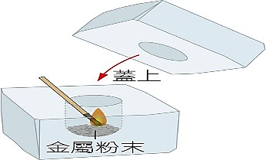
甲.放入鎂粉，點火後鎂粉會與乾冰反應持續燃燒
乙.放入鐵粉，點火後鐵粉不會與乾冰反應
(A)Mg＞Fe＞C (B)C＞Fe＞Mg (C) Mg＞C＞Fe (D) Fe＞Mg＞C。
- （ ）已知金屬對氧的活性大小為：鈉＞鎂＞鋅＞銅；請判斷下列哪一種實驗操作不能產生氧化鎂？ (A)鎂在空氣中加熱 (B)鎂和氧化銅共同加熱 (C)鎂和氧化鋅共同加熱 (D)鎂和氧化鈉共同加熱。
- （ ）甲烷（CH₄）與氧氣反應可生成二氧化碳及水蒸氣，其化學反應式為：CH₄＋2O₂→CO₂＋2H₂O，可知甲烷與氧氣反應的分子數比為？ (A)2：1 (B)1：1 (C)1：2 (D)1：3。
- （ ）已知鋁對氧的活性大於銅，若將下列各組混合物隔絕空氣加熱，請問哪一個說法正確？ (A) Al和CuO能發生氧化還原，因為Al能奪取CuO中的氧 (B) Al₂O₃和Cu不能發生氧化還原，因為缺乏空氣 (C) Cu和Al不能發生氧化還原，因為Cu活性小，和任何物質皆不反應 (D) Al₂O₃和Cu能發生氧化還原，因為Cu能奪取Al₂O₃中的氧。
- （ ）將A、B、C三種金屬及其氧化物AO、BO、CO兩兩混合，並隔絕空氣加熱，其反應結果如附表所示（○表示有反應；×表示沒反應），請分析三種金屬活性大小順序應為何？
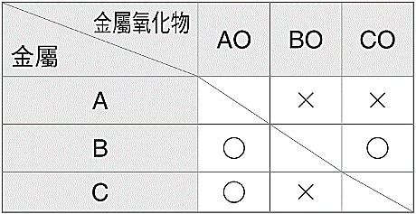
(A)A＞B＞C (B) B＞A＞C (C) B＞C＞A (D)C＞B＞A。
- （ ）小崑將一盛有碳酸鈉水溶液的試管，放入盛有氯化鈣水溶液的寶特瓶中，以瓶蓋鎖緊，並秤其總質量為120公克，如附圖，請回答下列問題：
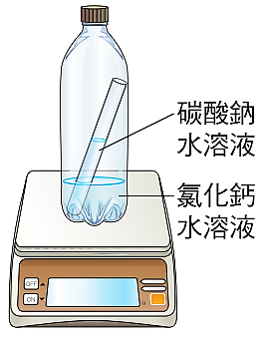
若小崑將寶特瓶自電子秤取下並傾倒，使瓶內兩種溶液混合在一起，請推測小崑將會觀察到瓶內發生何種現象？
(A)產生氣體 (B)產生白色沉澱 (C)水溶液變成紅色 (D)沒有任何變化產生。
- ( )承14.題，若將兩種溶液混合後，再將寶特瓶放回電子秤測量，可推測其總質量為何？ (A) 反應前、後質量不變，故等於120公克 (B)因反應產生新物質，故大於120公克 (C)因反應產生氣體，故小於120公克 (D)因反應產生沉澱，故大於120公克
- ( )小溪在研究照相機的閃光燈使用方式時，發現早期攝影師拍攝時會利用鎂燃燒作為補充光源，因為鎂燃燒時會產生強烈的白光，因此閃光燈又被稱作「鎂光燈」。於是他進一步取不同質量的鎂在空氣中燃燒，分別測得鎂和氧氣反應的質量關係如附圖所示，
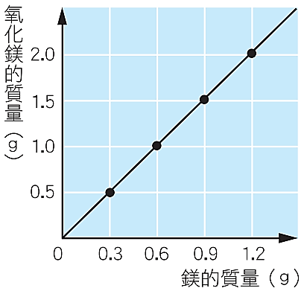
根據圖中資訊，若將0.6公克的鎂完全燃燒，需要多少公克的氧氣參與反應？ (A)0.2 (B)0.4 (C)0.6 (D)1.0。
- ( )承16.題，若小溪取0.9公克的鎂與1.1公克的氧氣完全燃燒，最多可以產生多少公克的氧化鎂？
(A) 0.5 (B)1.0 (C)1.5 (D)2.0。
- ( )承16.題，若小溪想獲得20.0公克的氧化鎂，則他最少需要取鎂和氧氣各多少公克？ (A)鎂10.0公克、氧氣10.0公克 (B)鎂12.0公克、氧氣8.0公克 (C)鎂14.0公克、氧氣6.0公克 (D)鎂16.0公克、氧氣4.0公克。
- （ ）阿國想測試甲、乙、丙三種不同金屬的活性，於是設計了實驗，分別燃燒此三種金屬，其反應情形如附表，
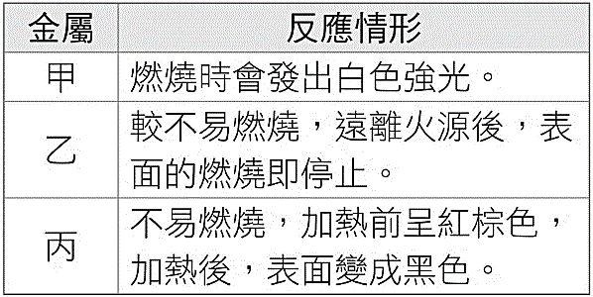
根據與氧反應的難易程度，判斷甲、乙、丙三種金屬對氧的活性大小關係應為下列何者？
(A)丙＞乙＞甲 (B)甲＞乙＞丙 (C)乙＞丙＞甲 (D)丙＞甲＞乙。
- ( )承19.題，若阿國是利用鋅、鎂、銅三種金屬做實驗，試判斷甲、乙、丙依序最可能為下列何者？
(A)銅、鋅、鎂 (B)鋅、鎂、銅 (C)鎂、鋅、銅 (D)鎂、銅、鋅。
- ( ) 如圖所示，甲、乙兩反應一段時間後，容器內所有物質的總質量會如何變化？
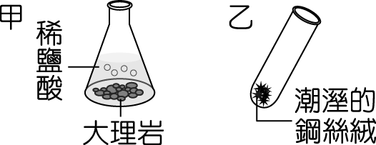
(Ａ)甲、乙均不變 (Ｂ)甲、乙均變輕 (Ｃ)甲變輕，乙變重 (Ｄ)甲變重，乙變輕
- ( ) 在寶特瓶中置入 1 g 大理石粉末及 20 mL 水，將試管裝 10 mL 鹽酸溶液後，放入寶特瓶中，再將瓶蓋旋緊，裝置完成後，測其總質量為 m₁。將寶特瓶倒置 10 分鐘，使鹽酸溶液與大理石粉末混合，測其總質量為 m₂。則混和溶液後，可以觀察到什麼現象？m₁ 與 m₂ 的大小關係又是如何？
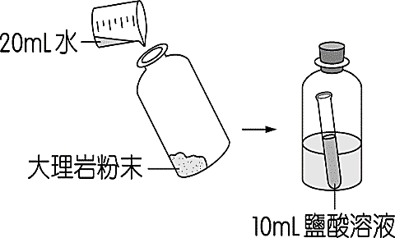
(Ａ)產生白色混濁；m₁＞m₂ (Ｂ)產生白色混濁；m₁＝m₂ (Ｃ)產生細小泡泡；m₁＜m₂ (Ｄ)產生細小泡泡；m₁＝m₂。
- ( )某化學反應式為 2A＋B → 2R，今有 a 公克的 A，恰可與 b 公克的 B 完全反應，生成 r 公克的 R，則下列何者正確？
(Ａ) 2a＋b＝2r (Ｂ)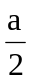＋b＝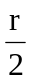 (Ｃ) a＋b＝2r (Ｄ) a＋b＝r。
- ( ) 0.5 莫耳的 XO₂ 含有 14 公克的 X，請利用附表找出 X 是何種物質？
元素 | O | Li | N | Si | S
質子數 | 8 | 3 | 7 | 14 | 16
原子量 | 8 | 7 | 14 | 28 | 32
(Ａ) Li (Ｂ) N (Ｃ) Si (Ｄ) S。
- ( ) 若甲元素原子對乙元素原子的質量比為 2：1，而乙元素原子對碳原子之質量比為 4：3，則甲元素的原子量為何？ (Ａ) 8 (Ｂ) 12 (Ｃ) 24 (Ｄ) 32。
- ( ) 某化合物其化學式為 M_{X}O₃，已知其分子量為 152，且 M 的原子量為 52、O 的原子量為 16，則 1 莫耳的該化合物中含有多少莫耳的 M 原子？ (Ａ) 2 (Ｂ) 3 (Ｃ) 4 (Ｄ) 5。
- ( ) 某化合物M₂O₃ 中M的重量占50％，則M的原子量為何？（O＝16）
(Ａ) 12 (Ｂ) 16 (Ｃ) 24 (Ｄ) 48。
- ( ) 2個H₂O 分子與1個NH₃分子中，所含氫原子個數比為多少？
(Ａ) 2：3 (Ｂ) 4：3 (Ｃ) 1：3 (Ｄ) 2：1。
- ( ) 下列有關分子量與莫耳的觀念，何者正確？（原子量：C＝12、H＝1、O＝16、Ca＝40、N＝14、Cl＝35.5）
(Ａ)分子量大小：C₃H₅(OH)₃＞CaCO₃＞C₂H₅OH＞CO₂ (Ｂ) 1公克的NH₃與1公克的HCl，具有相同的分子數 (Ｃ)5莫耳氧氣，其重量為80公克重 (Ｄ)試管內放入100公克碳酸鈣固體，加熱後固體變成56公克，但仍遵守質量守恆定律。
- ( ) 氫分子與氮分子反應將產生氨分子，其反應式(未平衡)：H₂＋N₂ →NH₃，若將9莫耳的氫分子與4莫耳的氮分子混合反應，試問最多可以產生多少莫耳的氨分子？ (Ａ) 2 (Ｂ) 4 (Ｃ) 6 (Ｄ) 9。
- ( ) A、B、C表示三種不同之物質，其分子量分別為12、32、28，若A和B反應生成C，則下列何者可能為其平衡的化學反應式？(Ａ) A＋B → C (Ｂ) A＋2B → C (Ｃ) 3A＋B → 2C (Ｄ) 2A＋B → 2C。
- ( ) 氨與鹽酸作用可生成氯化銨，其化學反應式為 NH₃＋HCl → NH₄Cl，請問足量的氨與1莫耳鹽酸作用，可生成幾公克的氯化銨？（原子量：H＝1、N＝14、Cl＝35.5） (Ａ) 34 (Ｂ) 53.5 (Ｃ) 73 (Ｄ) 107 公克。
- ( ) 關於化學反應發生的前後，下列敘述何者正確？
(Ａ)原子種類不變，且各種類原子的數目也不變 (Ｂ)分子的總數一定維持不變，且總質量也保持不變 (Ｃ)原子總數與分子總數均改變，但兩者的總和保持不變 (Ｄ)原子總數可能不同，但前後質量保持不變。
- ( ) 化學反應式：C₃H₈＋a O₂ b CO₂＋c H₂O，下列推論何者正確？
(Ａ) 1個C₃H₈分子和5個O₂分子反應，可產生3個CO₂分子和4個H₂O分子 (Ｂ) 1莫耳C₃H₈和4莫耳O₂反應，可產生2莫耳CO₂和5莫耳H₂O (Ｃ) 1公克C₃H₈和5公克O₂反應，可產生3公克CO₂和4公克H₂O (Ｄ)反應前後分子總數不變。
- ( ) 有一未平衡的反應式如下： $H_{2}+N_{2} \begin{matrix}Fe \\ \vec{ }\end{matrix} {NH}_{3}$ 請問有關此反應式的敘述何者正確？
(Ａ) H₂、N₂為反應物 (Ｂ) Fe和NH₃是產物 (Ｃ) NH₃是反應物 (Ｄ) 在H₂、N₂和NH₃前分別加係數2、3、1可平衡此反應式。
- ( ) 已知甲醇CH₃OH的燃燒反應式為 x CH₃OH＋3O₂ 4H₂O＋2CO₂，請問想要產生18公克的水需要燃燒多少公克的甲醇？（原子量：H＝1、C＝12、O＝16） (Ａ) 16 (Ｂ) 32 (Ｃ) 46 (Ｄ) 64。
- ( ) 下列有關金屬的活性大小敘述何者正確？ (Ａ)鈉燃燒時不會產生火焰，生成產物Na₂O，產物溶於水呈鹼性 (Ｂ)鎂燃燒時產生強烈白光，生成產物MgO，產物溶於水呈鹼性 (Ｃ)鋅燃燒呈黃綠色火焰，生成產物CO₂，產物溶於水呈酸性 (Ｄ)銅燃燒呈綠色火焰，生成產物CuO，產物難溶於水呈中性。
- ( ) 下列何者不是氧化反應？ (Ａ)氧化鈉溶於水 (Ｂ)鎂的燃燒 (Ｃ)鐵的生鏽 (Ｄ)碳的燃燒。
- ( ) 將銅絲浸入硝酸銀溶液，銅絲上有白色物質產生；將鋅片浸入硝酸銅溶液，鋅片上有暗紅色固體出現。據此判斷下列何者將有化學反應？
(Ａ)銅絲浸入硝酸鋅溶液 (Ｂ)鋅片浸入硝酸銀溶液 (Ｃ)銀片浸入硝酸銅溶液 (Ｄ)銀片浸入硝酸鋅溶液。
- ( ) 下列化學反應何者不屬於氧化還原反應？
(Ａ) 2H₂O₂ → 2H₂O＋O₂ (Ｂ) CaCO₃＋2HCl → CO₂＋H₂O＋CaCl₂ (Ｃ) Mg＋CuO → MgO＋Cu (Ｄ) 2CO＋O₂ → 2CO₂ 。
〜 試題結束 〜
114-2-1 八年級 自然科－解答
每題2.5分共40題
01-10 BDACD DDACD
11-20 CACBA BCBBC
21-30 CDDCD ACBDC
31-40 DBAAA ABABB

$$H_{2}+N_{2} \begin{matrix}Fe \\ \vec{ }\end{matrix} {NH}_{3}$$

